財團法人罕見疾病基金會 中部辦事處
心的出口~家庭照顧者身心紓壓工作坊


你有多久沒有停下腳步看看自己?有多久沒讓忙碌生活中的自己休息一下、喘一口氣?在照顧的漫漫長路上，你的挫折、委屈、犧牲是否有人看見?一路奉獻至今的您，我們看見您的需求，今年度中部辦事處，特別針對主要照顧者辦理系列成長課程，期望藉由專業老師的帶領，利用不同的藝術媒材，在8次舒服的課程中讓您獲得心靈的喘息、帶您重新認識自己、肯定自我，也讓一同參與的家長們成為彼此扶持的好伙伴!覺的需要休息一下的你，趕快報名囉!!

時間:100.5/10-6/28，每周二下午2-4點(共8週)。
地點:罕病基金會中部辦事處，感覺統合教室。
師資:台中張老師基金會 廖惠桑老師。
對象:中部地區病友家長或主要照顧者。
報名方式: 請於4月29日前將報名表填妥後傳真至(04)2236-9853，或郵
寄至404台中市北區進化北路238號7樓之5。【敬請來電確認】。
活動聯絡人：陳虹惠 主任，04-2236-3595分機14。
報名人數限制:為維護團體品質，此課程限定最多12人(已報名次序為主)。

課程規劃:【課程內容將依報名者狀況調整】
時間 | 主題 | 講師
100.05.10 | 聆聽自己的聲音~開放與探索自己 | 廖惠桑老師  ◆家扶中心、兒童福利聯盟特約諮商心理師◆南開科技大學學生諮商中心兼任諮商心理師◆台中「張老師」中心推廣講師、諮商心理師◆各大專院校、國中小學、機關團體推廣講師◆台中縣市友善校園輔導計畫特約諮商心理師
100.05.17 | 聆聽自己的聲音~開放與探索自己
100.05.24 | 舒活人生~讓自己放鬆  (精油..等課程)
100.05.31 | 舒活人生~讓自己放鬆  (精油..等課程)
100.06.07 | 不一樣的一扇窗~看見自我價值，我也是很棒的!
100.06.14 | 不一樣的一扇窗~看見自我價值，我也是很棒的!
100.06.21 | 能量加油站~增加自我的調節能力，重”心”出發
100.06.28 | 能量加油站~增加自我的調節能力，重”心”出發

- 活動中有志工協助照顧病友，請安心參與。
- 若因病友外出不便需接送或其他協助者，本會將安排交通協助，儘請告知!!

交通方式
◎汽車：
1.台中交流道：中山高速公路下台中交流道後，走中港路往台中市區方向，遇忠明路左轉接進化北路即可。
2.大雅交流道：中山高速高路下大雅交流道後，走中清路往台中市區方向，中清路會接大雅路，後遇進化北路左轉直行即可。
◎公車：
1.仁友客運：25路-仁友東站--僑光科技大學（衛道新世界站下車，往崇德路一段方向走）。
2.台中客運：
(1)33線-文心進化線（僑光科技大學-樹仔腳）（永興街口站下車，往崇德路一段方向走）。
(2)71路-（科博館-北屯行政大樓）（崇德橋站下車，往進化北路方向走）。
(3)82路〈高鐵台中站-水湳〉（崇德橋站下車，往進化北路方向行走）。
3.彰化客運：52路-忠明進化建成線（永興街口站下車，往崇德路一段方向走）。
4.巨業客運：67路-東海別墅-漢口路-台中火車站（進化永興街站下車，往崇德路一段方向走）。

罕見疾病基金會 中部辦事處位置圖

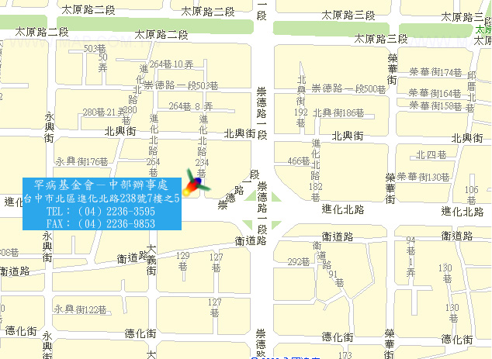

財團法人罕見疾病基金會 中部辦事處
心的出口~家庭照顧者身心紓壓工作坊
報名簡章
報名截止日:100.4.29
病友姓名: ( 歲) 疾病名稱:
報名者姓名: ( 歲) :職業: (就業/未就業)
學歷: 病友關係:
聯絡電話: 手機:
病友是否一起出席(將由志工協助照顧)
□ 是 ；是否有接送需求 □是 □否
(病友照護需求陳述:
)
□ 否 (僅照顧者出席)
課程中想達到的目標或建議:

報名表填妥後寄回404台中市北區進化北路238號7樓之5
或傳真至04-2236-9853
並請務必來電確認報名是否成功，04-2236-3595分機14，陳虹惠主任

